

股票信息查询平台迭代二项目计划及执行文档

JLBuffett工作组



**更新历史**

|  |  |  |  |
| --- | --- | --- | --- |
| 修改人员 | 日期 | 变更原因 | 版本号 |
| 刘银 | 2016-03-15 | 文档第一版 | V1.0 |
|  |  |  |  |

目录

1. 阶段计划4

2. 日程表4

2.1 项目日程表4

2.1.1 甘特图4

2.1.2 迭代二成本估算图5

2.1.3 迭代二网络图5

2.2 资源日程表5

3. 里程碑和里程碑标志日期6

4. 计划执行检查表6

1. **阶段目标**

在迭代二中，需要完成以下任务：

1. 进一步完善系统的用户需求，设计出更详细的需求候选方案
2. 对各个候选方案进行风险分析，开发相应的需求原型
3. 针对迭代二的要求，完成符合要求的《需求说明文档》，与用户确认
4. 学习系统级别的测试方法，编写系统测试用例
5. 制定迭代三计划
6. **日程表**
   1. **项目日程表**

|  |  |  |  |  |  |
| --- | --- | --- | --- | --- | --- |
| **ID** | **Task Mode** | **Task Name** | **Duration** | **Start** | **Finish** |
| 1 |  | 确定目标、限制、解决方案 | 1days | 2016-03-15 | 2016-03-15 |
| 2 |  | 完成风险分析 | 1days | 2016-03-16 | 2016-03-16 |
| 3 |  | 完成需求评审，确认需求文档和软件设计文档 | 2days | 2016-03-17 | 2016-03-18 |
| 4 |  | 设计界面原型和编写界面代码 | 6days | 2016-03-18 | 2016-03-25 |
| 5 |  | 编写代码 | 17days | 2016-03-25 | 2016-04-11 |
| 6 |  | 编写系统测试 | 2days | 2016-04-12 | 2016-04-13 |
| 7 |  | 编写迭代三项目计划 | 1days | 2016-04-14 | 2016-04-14 |

* + 1. 甘特图

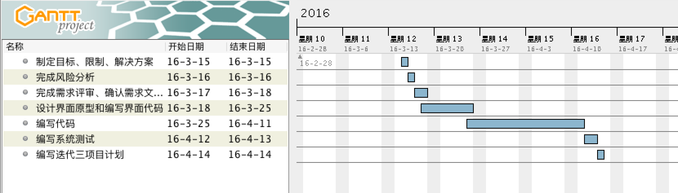

* + 1. **迭代二成本估算表**

|  |  |  |
| --- | --- | --- |
| **任务ID** | **成本预估** | **实际执行记录** |
| 1 | 4人日 |  |
| 2 | 4人日 |  |
| 3 | 8人日 |  |
| 4 | 24人日 |  |
| 5 | 68人日 |  |
| 6 | 8人日 |  |
| 7 | 4人日 |  |

* + 1. **迭代二网络图**

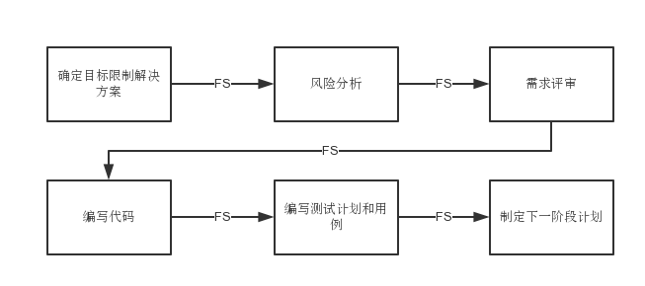

* 1. **资源日程表**

|  |  |  |  |  |  |
| --- | --- | --- | --- | --- | --- |
| **人员** | **Day1** | **Day2** | **Day3~4** | **Day5~21** | **Day22~25** |
| 罗金宏 | 召集全部成员分析涉众，完善需求分析，分析需求变更 | 分析需求变更的风险和相应的处理方案 | 项目范围说明和验证，需求评审 | 数据层，逻辑层代码 | 编写测试计划，编写测试用例 |
| 刘银 | 协助完善评估分析报告，完善解决方案 | 修改迭代一界面原型 | 制定下一循环项目计划 |
| 焦润 | 界面原型，界面代码 |
| 梁家诚 | 数据层代码 | 编写测试计划，编写测试用例 |

1. **里程碑和里程碑标志日期**

里程碑1：通过评审的《测试文档》

里程碑日期：2016年4月14日

测试文档的完成代表产品的功能基本齐全，满足了需求的要求，也表明团队可以结束本次迭代，投入下一个迭代的准备工作。

1. **计划执行检查表**

|  |  |  |  |  |  |
| --- | --- | --- | --- | --- | --- |
| **人员** | **Day1** | **Day2** | **Day3~4** | **Day5~21** | **Day22~25** |
| 罗金宏 | 召集全部成员分析涉众，完善需求分析，分析需求变更 | 分析需求变更的风险和相应的处理方案 | 项目范围说明和验证，需求评审 | 数据层，逻辑层代码 | 编写测试计划，编写测试用例 |
| 刘银 | 协助完善评估分析报告，完善解决方案 | 修改迭代一界面原型 | 制定下一循环项目计划 |
| 焦润 | 界面原型，界面代码 |
| 梁家诚 | 数据层代码 | 编写测试计划，编写测试用例 |